

BỘ NÔNG NGHIỆP VÀ MÔI TRƯỜNG
PHÂN HIỆU TRƯỜNG ĐẠI HỌC THỦY LỢI
BỘ MÔN CÔNG NGHỆ THÔNG TIN

BÁO CÁO ĐỒ ÁN MÔN HỌC

Đề Tài
XÂY DỰNG ỨNG DỤNG QUẢN LÝ
CÂU LẠC BỘ THỂ THAO TÍCH HỢP AI
SPORTCLUB AI
Giảng viên hướng dẫn | TS. Hoàng Văn Quý
Sinh viên thực hiện | Phùng Mạnh Hùng  2351067095

LỜI GIỚI THIỆU
Trong hoạt động của các câu lạc bộ thể thao, việc quản lý thành viên, theo dõi kết quả thi đấu, hỗ trợ tập luyện và trao đổi thông tin thường được thực hiện bằng nhiều công cụ riêng lẻ. Điều này gây khó khăn khi tổng hợp dữ liệu và đưa ra nhận xét phù hợp cho từng người chơi.
Dự án SportsClubAI được xây dựng với định hướng phát triển một ứng dụng Android hỗ trợ quản lý hoạt động câu lạc bộ thể thao, đồng thời tích hợp trí tuệ nhân tạo để hỗ trợ hội thoại, phân tích hiệu suất và đề xuất nội dung tập luyện.
Lưu ý: báo cáo phân biệt chức năng đã có trong mã nguồn với phần mới ở mức cấu hình hoặc định hướng. Những phần đang mô phỏng không được xem là AI trực tuyến đã hoàn tất.

1. TỔNG QUAN ĐỀ TÀI

1.1. Tên đề tài
Xây dựng ứng dụng quản lý câu lạc bộ thể thao tích hợp AI – SportsClubAI.

1.2. Mục tiêu
- Xây dựng ứng dụng Android có giao diện thân thiện, hỗ trợ hoạt động quản lý câu lạc bộ thể thao.
- Tổ chức và lưu trữ dữ liệu người dùng, thành viên và kết quả trận đấu bằng Room.
- Xây dựng màn hình trò chuyện để người dùng đặt câu hỏi về lịch tập, pickleball, kết quả và hoạt động câu lạc bộ.
- Tạo nền tảng phân tích kết quả thi đấu và đề xuất nội dung tập luyện theo cấp độ kỹ năng.
- Chuẩn bị tích hợp Gemini thông qua Firebase AI Logic để nâng cấp phản hồi mô phỏng thành phản hồi AI trực tuyến.

1.3. Phạm vi
Dự án hiện tập trung vào ứng dụng Android viết bằng Kotlin. Các chức năng được mô tả theo mã nguồn và thông tin triển khai hiện có. Những phần chưa hoàn tất như xác thực tài khoản thật, đồng bộ máy chủ và gọi Gemini trực tiếp được nêu riêng trong phần hạn chế.

2. CÔNG NGHỆ VÀ MÔI TRƯỜNG PHÁT TRIỂN
Công nghệ | Vai trò | Ghi chú
Kotlin | Ngôn ngữ lập trình | Xây dựng logic ứng dụng Android.
Android Studio | Môi trường phát triển | Biên dịch, chạy thử và gỡ lỗi.
Jetpack Compose | Xây dựng giao diện | Tạo giao diện theo hướng khai báo.
Navigation | Điều hướng | Chuyển đổi giữa các màn hình.
ViewModel | Quản lý trạng thái | Kết nối giao diện với lớp xử lý.
Coroutines / Flow | Bất đồng bộ và luồng dữ liệu | Theo dõi dữ liệu và xử lý tác vụ nền.
Room | Cơ sở dữ liệu cục bộ | Lưu dữ liệu trên thiết bị Android.
Firebase AI Logic | Nền tảng AI | Đã khởi tạo dự án với Gemini Developer API; cần hoàn thiện lời gọi mô hình trong ứng dụng.

3. CẤU TRÚC VÀ KIẾN TRÚC ỨNG DỤNG
Dự án được tổ chức thành các package theo nhiệm vụ:
- ai/: chứa AIService, xử lý hội thoại, phân tích hiệu suất và đề xuất tập luyện.
- data/: chứa model, DAO, database và repository.
- ui/screens/: chứa giao diện, trong đó có AIChatScreen.
- ui/viewmodel/: chứa SportsViewModel, quản lý trạng thái và điều phối dữ liệu.
- MainActivity.kt: điểm khởi chạy Activity và thiết lập điều hướng.
- SportsClubApplication.kt: khởi tạo Room Database, repository và AIService.

3.1. Luồng xử lý tổng quát
Người dùng thao tác trên giao diện Compose → màn hình gọi SportsViewModel → ViewModel sử dụng SportsRepository hoặc AIService → kết quả được cập nhật qua StateFlow → giao diện nhận trạng thái mới và hiển thị.

3.2. Sơ đồ kiến trúc tham khảo
Người dùng
↓
Giao diện Jetpack Compose
↓
SportsViewModel
↓
AIService ↔ SportsRepository
↓
Room Database
Định hướng tích hợp: AIService → Firebase AI Logic → Gemini

4. CÁC CHỨC NĂNG CỦA SPORTCLUBAI

4.1. Đăng nhập và thiết lập người dùng (đang mô phỏng)
SportsViewModel có hàm login(email). Khi được gọi, chương trình tạo đối tượng User mẫu với tên John Doe, vai trò ADMIN, tuổi 30, giới tính Male, cấp độ INTERMEDIATE và vị trí Front; sau đó lưu vào repository và cập nhật currentUser. Đây là luồng đăng nhập thử nghiệm, chưa phải xác thực thật bằng email/mật khẩu hoặc Firebase Authentication.

4.2. Quản lý và lưu trữ dữ liệu
SportsClubApplication khởi tạo Room Database với tên sports_club_db và tạo SportsRepository. SportsViewModel lấy danh sách người dùng và kết quả trận đấu từ repository thông qua Flow, sau đó chuyển thành StateFlow để giao diện quan sát. Các thao tác thêm, sửa, xóa chỉ nên báo cáo là hoàn thành nếu đã có hàm và giao diện tương ứng.

4.3. Trò chuyện với trợ lý AI
AIChatScreen cho phép nhập câu hỏi và gửi nội dung đến SportsViewModel.sendMessage(text). ViewModel thêm câu hỏi vào chatMessages, gọi AIService.getChatResponse(text), rồi thêm phản hồi vào danh sách hội thoại.
Trong AIService hiện tại, phản hồi được mô phỏng bằng điều kiện từ khóa schedule, pickleball và performance. Nếu không khớp, hệ thống trả về câu trả lời mặc định. Vì vậy, luồng giao diện chat đã có nhưng chưa phải hội thoại Gemini trực tiếp.
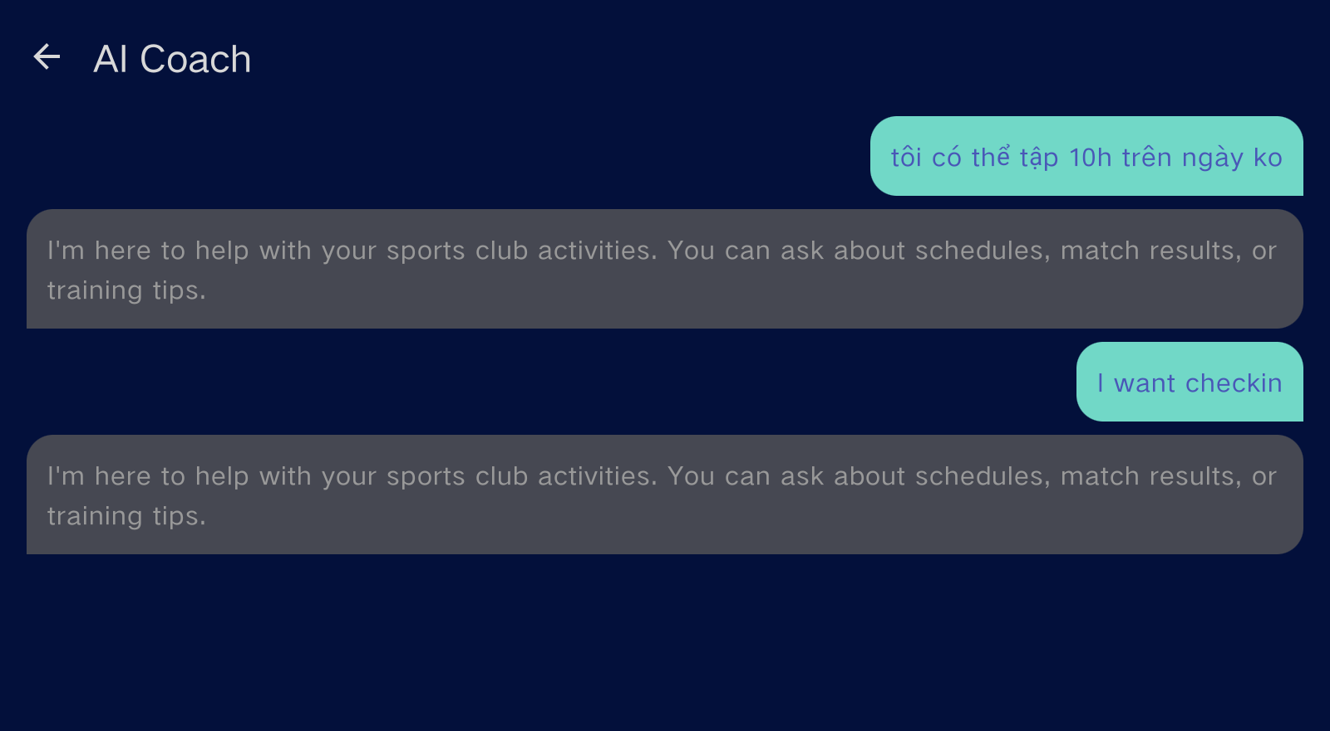
Hình minh họa: Màn hình trò chuyện AI.

4.4. Phân tích hiệu suất thi đấu
SportsViewModel.analyzePerformance() lấy danh sách matchResults và gọi AIService.analyzePerformance(results, emptyList()). Kết quả được lưu vào performanceAnalysis để giao diện hiển thị.
Nếu không có trận đấu, hệ thống thông báo chưa đủ dữ liệu. Nếu có dữ liệu, code hiện tại đếm số trận có winnerTeamId khác null rồi chia cho tổng số trận. Đây chỉ là phép tính minh họa vì điều kiện này chưa xác định người dùng hoặc đội của người dùng có thắng hay không. Cần đối chiếu winnerTeamId với teamId của người dùng/đội để tính tỷ lệ thắng chính xác.
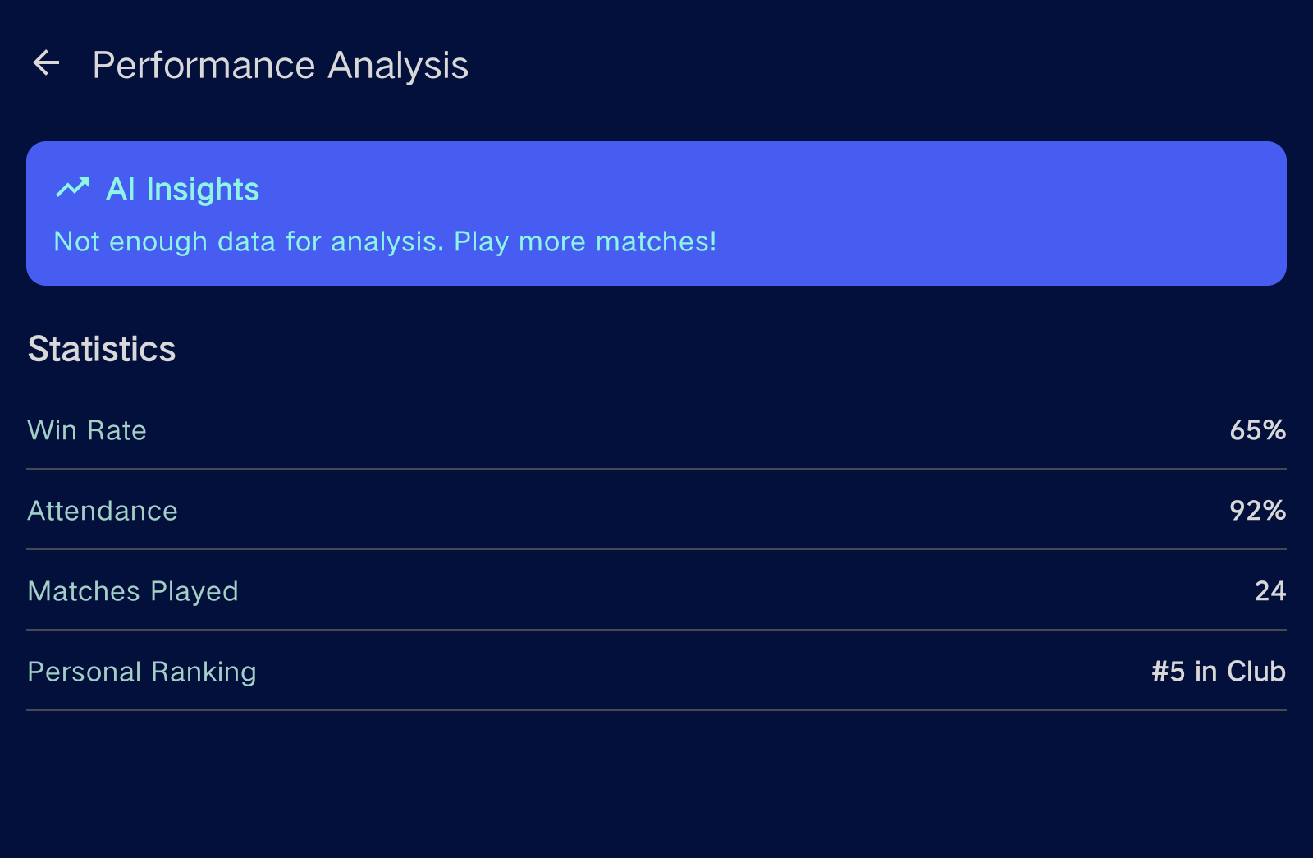.
Hình minh họa: Màn hình phân tích hiệu suất.

4.5. Đề xuất nội dung tập luyện
Sau khi thiết lập người dùng, SportsViewModel gọi loadAIRecommendations(user). AIService.getRecommendations(user) trả về danh sách gợi ý dựa trên SkillLevel:
- BEGINNER: luyện dinking cơ bản, giao bóng và trả giao bóng ổn định, hiểu vị trí trên sân.
- INTERMEDIATE: luyện third shot drop, xử lý trên lưới/volley và di chuyển chân.
- ADVANCED hoặc PRO: tập HIIT, chiến thuật điều hướng và mô phỏng trận đấu cấp giải.
Các gợi ý hiện được chọn theo cấp độ kỹ năng trong User; chưa được Gemini tạo ra theo dữ liệu cá nhân hoặc lịch sử thi đấu.
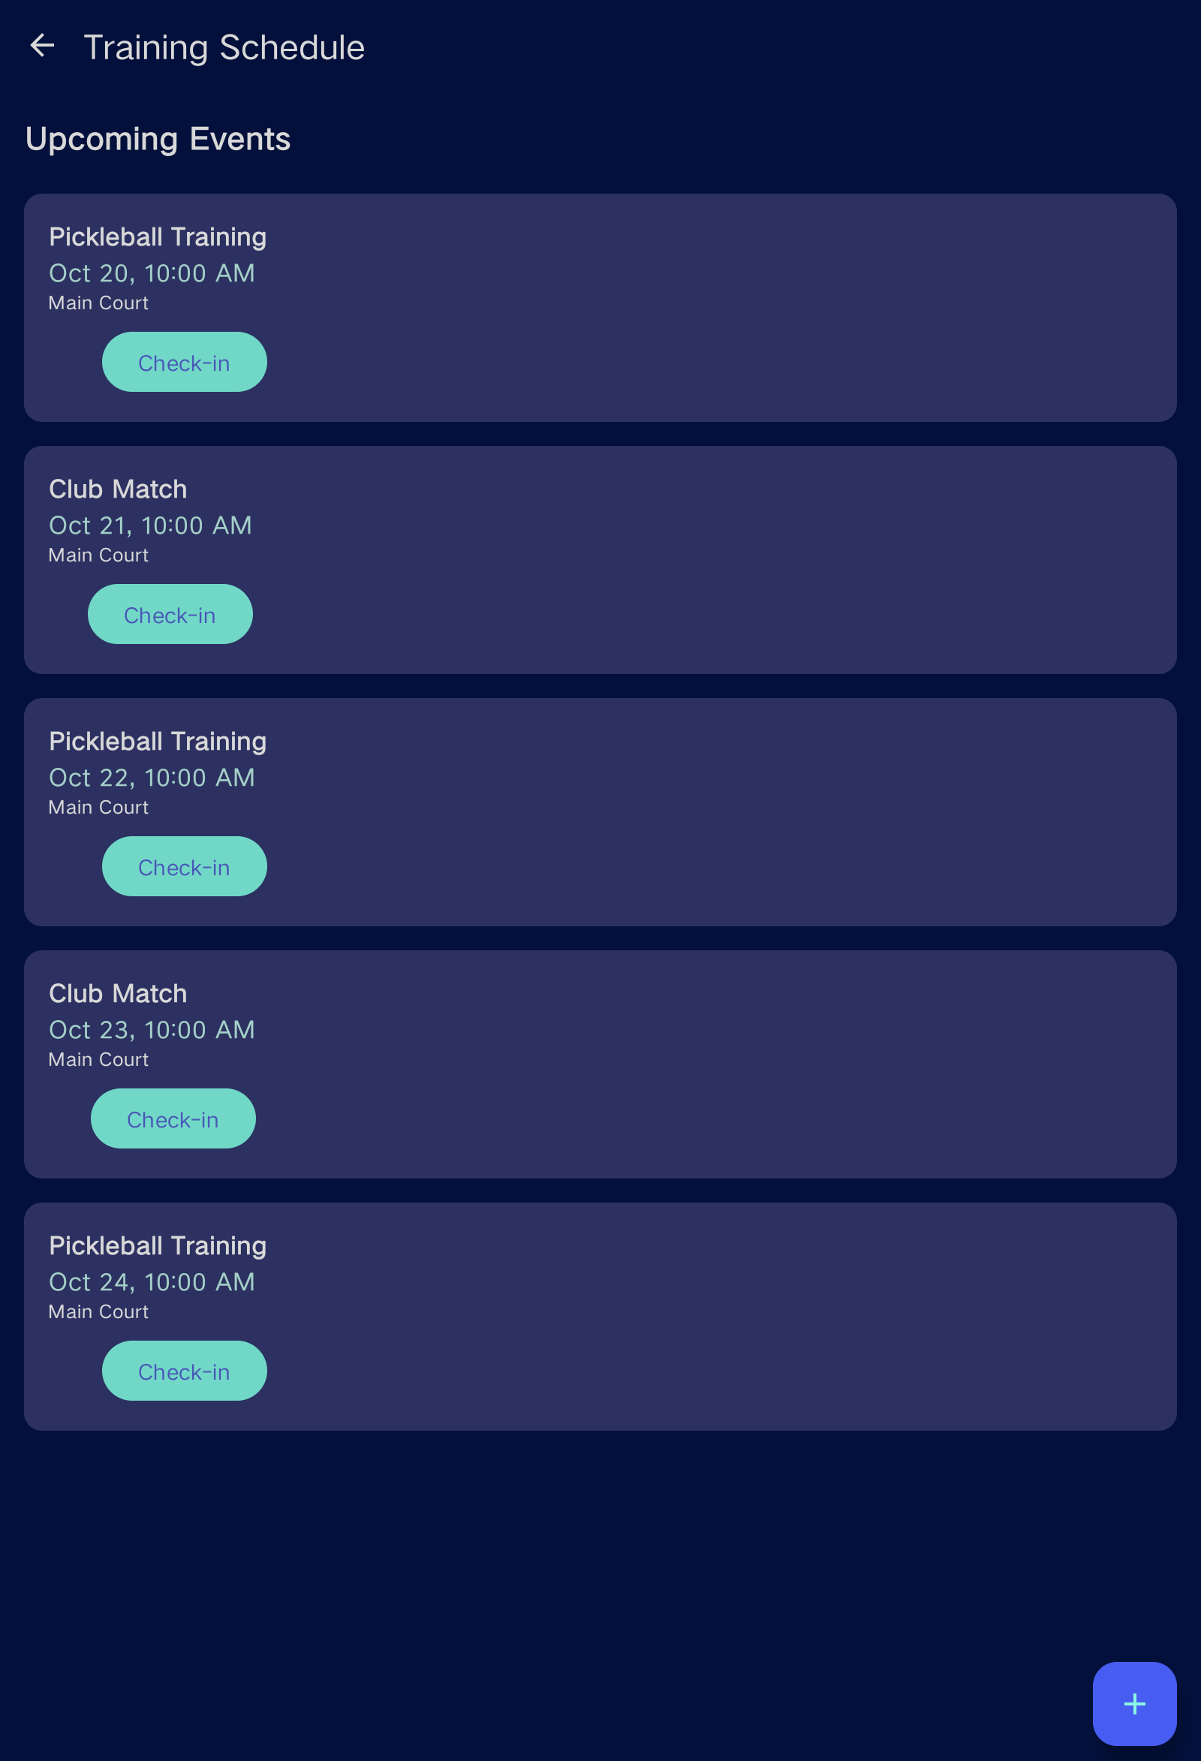
Hình minh họa: Màn hình đề xuất tập luyện.

4.6. Dữ liệu người chơi và kết quả trận đấu
SportsViewModel có StateFlow users lấy từ repository.getAllUsers() và matchResults lấy từ repository.getAllMatchResults(). Đây là nền tảng để hiển thị danh sách người dùng và kết quả thi đấu. Cần đối chiếu giao diện và DAO thực tế trước khi khẳng định các thao tác quản lý chi tiết đã hoàn thiện.
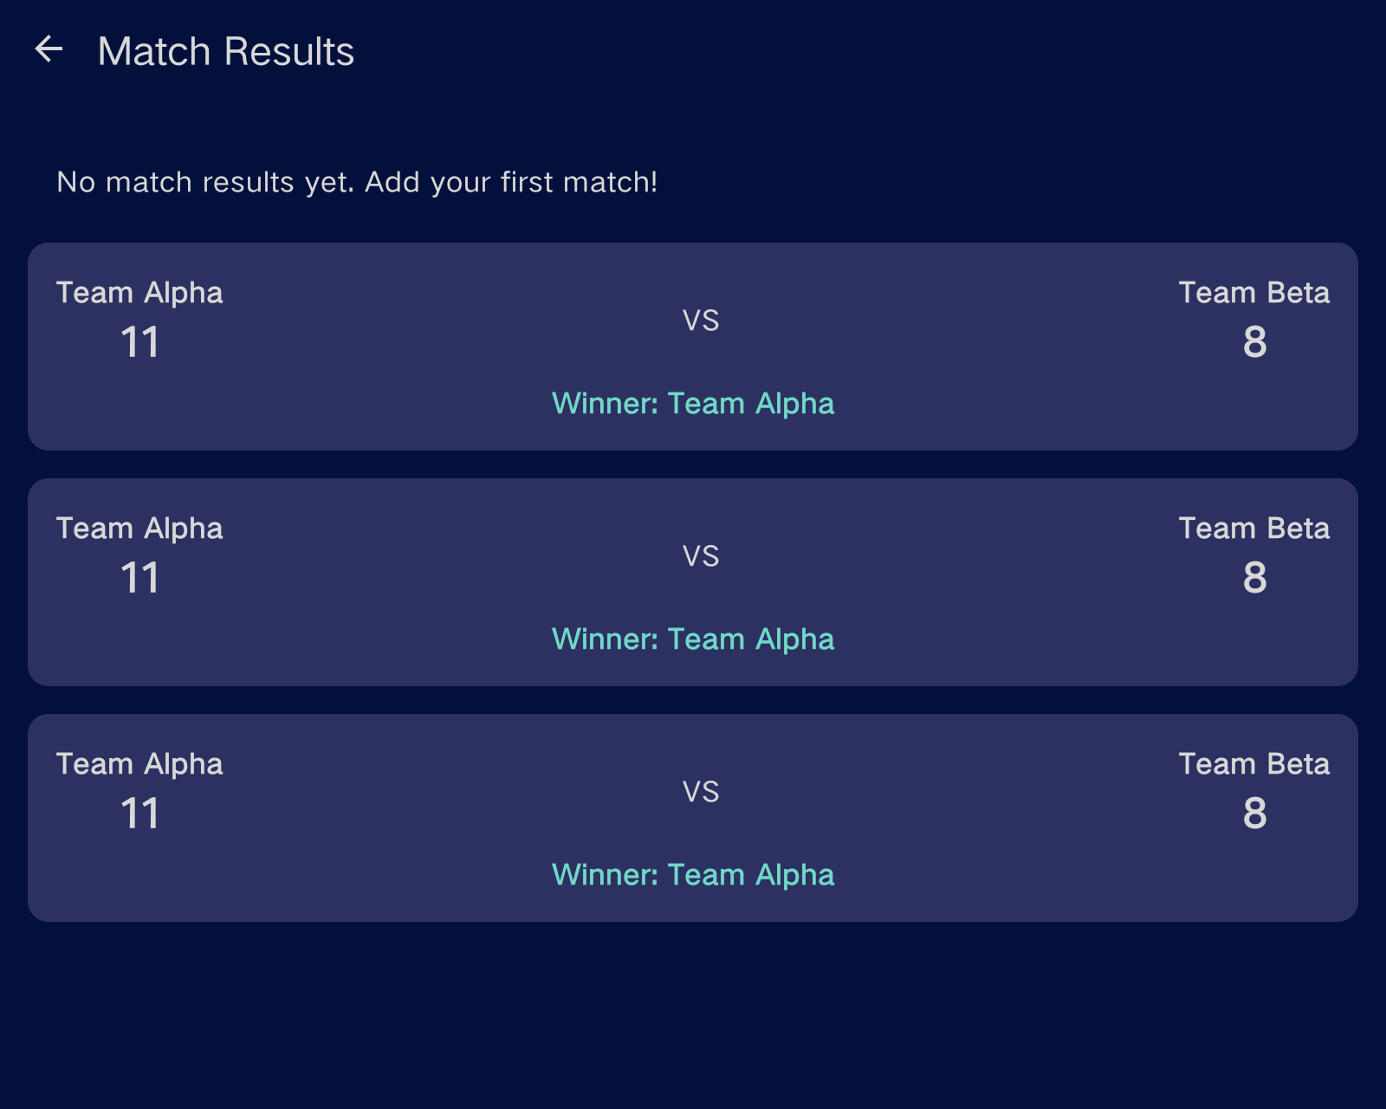
Hình minh họa: Kết quả trận đấu.

5. QUY TRÌNH HOẠT ĐỘNG
- Ứng dụng khởi động thông qua MainActivity và SportsClubApplication.
- SportsClubApplication khởi tạo Room Database, repository và AIService.
- Người dùng truy cập các màn hình thông qua Navigation.
- Khi đăng nhập thử nghiệm, ViewModel tạo và lưu User mẫu, đồng thời tải gợi ý theo cấp độ.
- Khi gửi câu hỏi, AIChatScreen chuyển nội dung đến ViewModel; ViewModel gọi AIService và cập nhật hội thoại.
- Khi yêu cầu phân tích, ViewModel lấy kết quả trận đấu từ repository và chuyển cho AIService xử lý.

6. GIAO DIỆN VÀ HÌNH MINH HỌA
Thay các khung màu xám trong báo cáo bằng ảnh chụp màn hình thật từ ứng dụng. Nên chụp ảnh rõ nội dung và không để lộ mật khẩu, API key, token hoặc dữ liệu cá nhân.
- Ảnh trang chủ hoặc màn hình khởi động.
- Ảnh màn hình đăng nhập/thông tin người dùng (nếu đã có).
- Ảnh màn hình AI Chat.
- Ảnh phân tích hiệu suất.
- Ảnh đề xuất tập luyện.
- Ảnh danh sách thành viên và kết quả trận đấu (nếu đã có).
- Ảnh ứng dụng chạy trên Lenovo Xiaoxin Pad Pro 2021 hoặc Android Emulator.
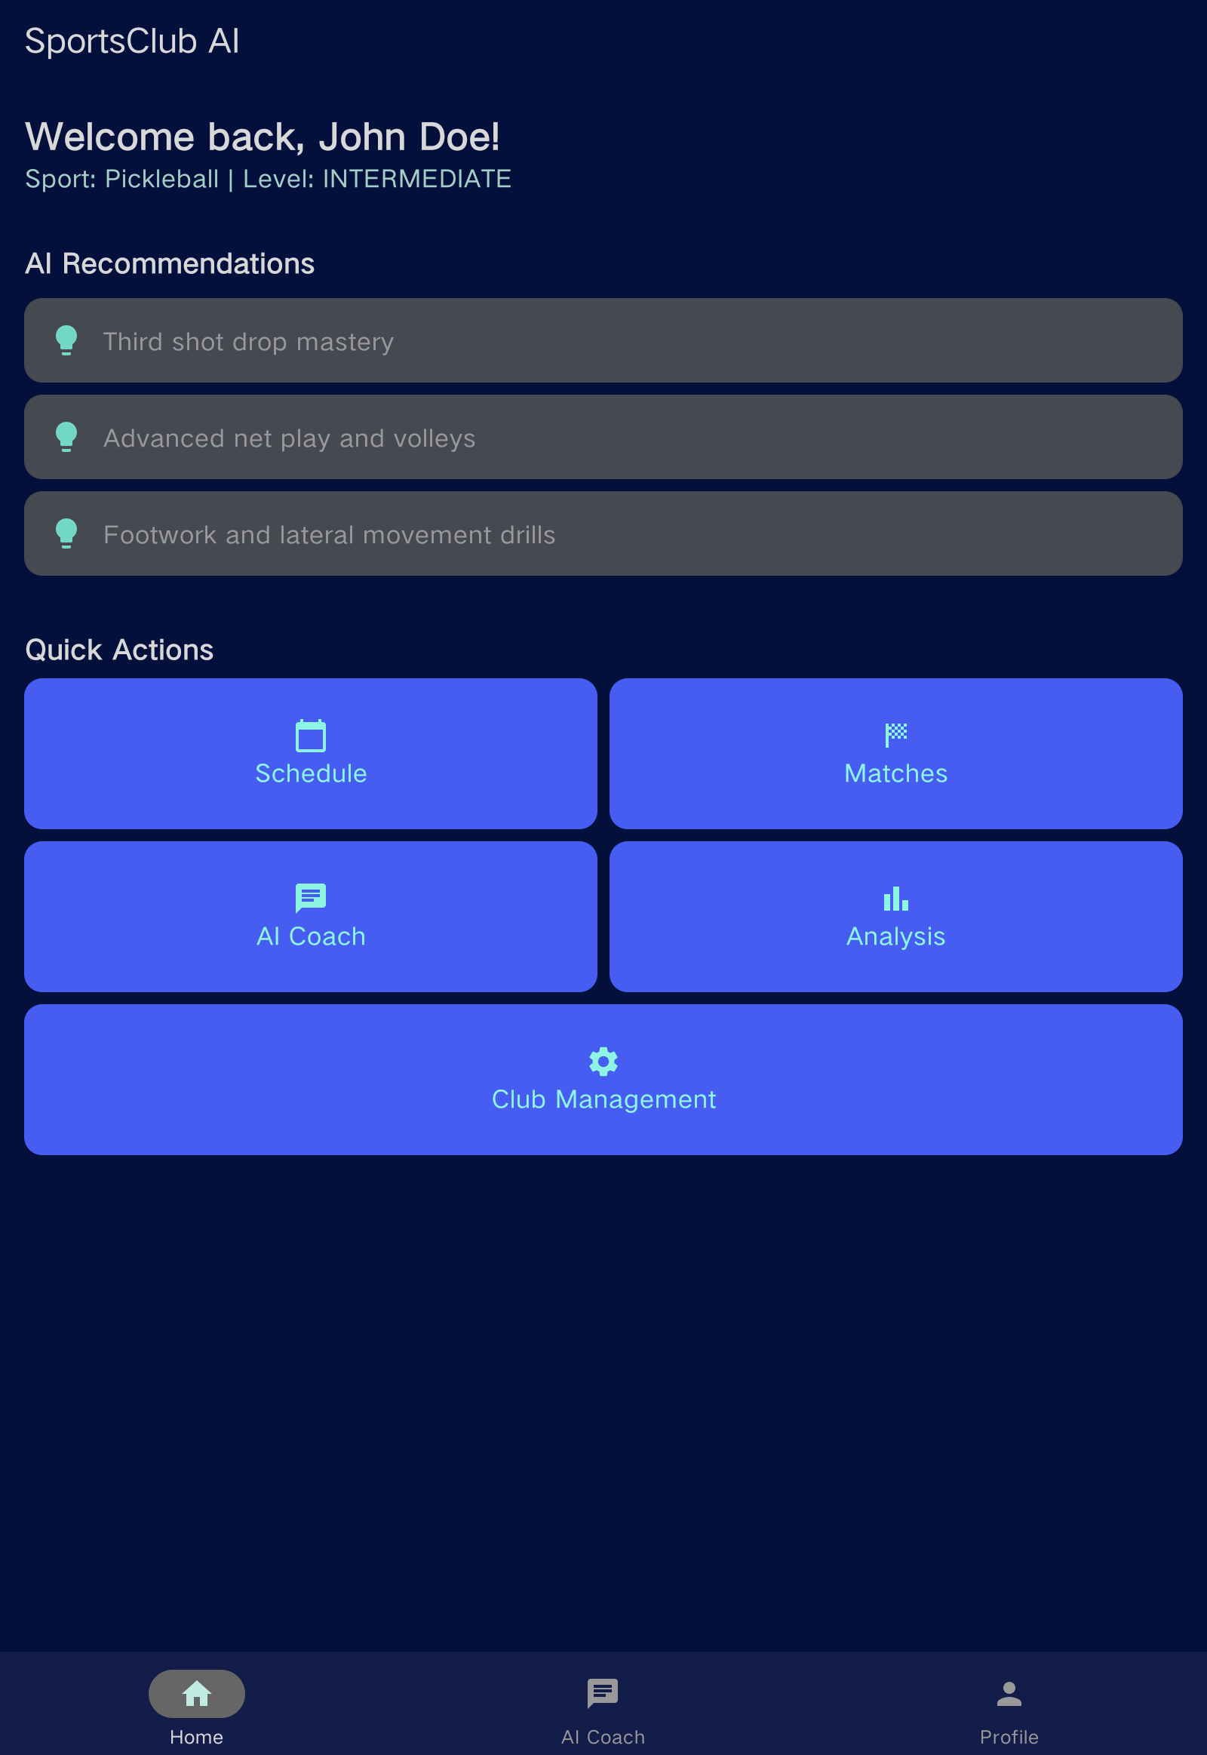
Hình minh họa: Trang chủ ứng dụng.

7. KẾT QUẢ ĐẠT ĐƯỢC VÀ TÌNH TRẠNG HOÀN THIỆN
Hạng mục | Trạng thái hiện biết | Ghi chú
Khung ứng dụng Android | Đã có | Kotlin, Compose, MainActivity và Navigation.
Room và repository | Đã khai báo/tích hợp | Cần kiểm thử thao tác dữ liệu cụ thể.
Màn hình AI Chat | Đã có | Gửi/nhận tin nhắn qua ViewModel.
Phản hồi chat | Đang mô phỏng | Dùng từ khóa và câu trả lời cố định.
Phân tích hiệu suất | Có logic minh họa | Công thức tỷ lệ thắng cần chuẩn hóa.
Gợi ý tập luyện | Có logic theo cấp độ | Danh sách gợi ý cố định theo SkillLevel.
Firebase AI Logic | Đã khởi tạo | Đã chọn Gemini Developer API; cần hoàn thiện App Check và gọi Gemini.
Kiểm thử thiết bị thật | Đang chuẩn bị | Dự kiến dùng Lenovo Xiaoxin Pad Pro 2021.
Đăng nhập thật/đồng bộ máy chủ | Chưa xác nhận | Login hiện tại là mock.

8. HẠN CHẾ VÀ HƯỚNG PHÁT TRIỂN

8.1. Hạn chế hiện tại
- Đăng nhập đang dùng dữ liệu người dùng mẫu, chưa xác thực danh tính thực tế.
- AI Chat và gợi ý tập luyện hiện vẫn dùng logic cố định.
- Phép tính hiệu suất chưa đối chiếu đội thắng với đội của người dùng.
- Cần kiểm tra đầy đủ thao tác Room và độ ổn định trên thiết bị Android thật.
- Firebase AI Logic đã khởi tạo nhưng chưa đồng nghĩa ứng dụng đã gọi Gemini thành công.

8.2. Hướng phát triển
- Tích hợp Firebase AI Logic trong AIService để gửi prompt đến Gemini và nhận phản hồi bất đồng bộ.
- Hoàn thiện App Check Debug Provider khi chạy bản Debug và cấu hình provider phù hợp cho bản phát hành.
- Thiết kế prompt có ngữ cảnh câu lạc bộ, môn thể thao, lịch tập, trình độ và lịch sử trận đấu.
- Chuẩn hóa dữ liệu trận đấu, đội thắng/thua và thống kê cá nhân.
- Bổ sung quản lý thành viên, đội nhóm, lịch tập, sân tập, giải đấu và kết quả.
- Bổ sung trạng thái đang tải, thông báo lỗi mạng và xử lý trường hợp không có dữ liệu.
- Kiểm thử trên Lenovo Xiaoxin Pad Pro 2021 và nhiều kích thước màn hình Android.

9. KẾT LUẬN
SportsClubAI đã hình thành nền tảng ứng dụng Android với cấu trúc phân lớp, giao diện chat, ViewModel, repository và cơ sở dữ liệu Room. Các luồng xử lý minh họa cho trò chuyện, phân tích hiệu suất và đề xuất tập luyện đã được xây dựng ở mức cơ bản. Dự án cũng đã khởi tạo Firebase AI Logic và lựa chọn Gemini Developer API làm nền tảng tích hợp trí tuệ nhân tạo.
Trong giai đoạn tiếp theo, trọng tâm là hoàn thiện App Check, kết nối Gemini thực tế trong AIService, chuẩn hóa dữ liệu thống kê và kiểm thử trên thiết bị Android thật. Khi các phần này được hoàn thiện, ứng dụng sẽ tiến gần hơn đến mục tiêu hỗ trợ quản lý câu lạc bộ thể thao và cung cấp trợ lý AI có ngữ cảnh.

PHỤ LỤC – DANH SÁCH ẢNH NÊN CHỤP
- Màn hình chính của ứng dụng.
- Màn hình đăng nhập hoặc thông tin người dùng.
- AI Chat trước và sau khi gửi câu hỏi.
- Màn hình phân tích hiệu suất thi đấu.
- Màn hình đề xuất tập luyện theo cấp độ.
- Danh sách thành viên và kết quả trận đấu (nếu đã có).
- Ứng dụng chạy trên Lenovo Xiaoxin Pad Pro 2021.
- Firebase Console – AI Logic (che thông tin nhạy cảm).

